Winx

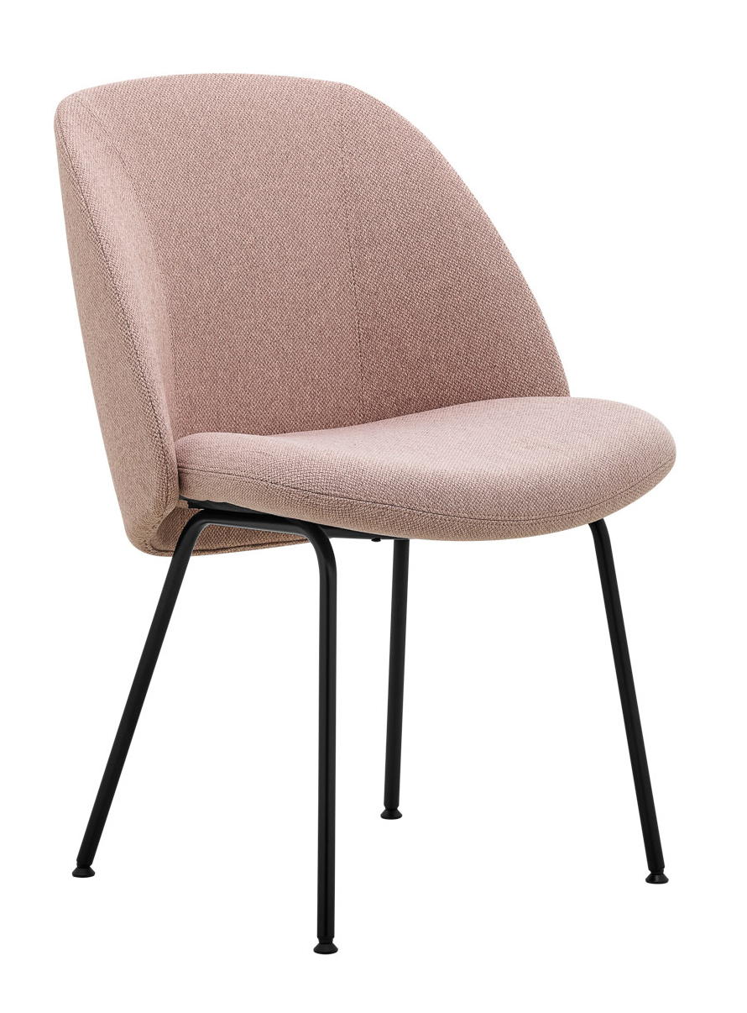

Winx WX 881.09 | Design: Kai Stania (AT)  Hersteller: RIM CZ a.s.
Winx WX 881.09

Moderner, vollgepolsterter Stuhl mit abgerundeten Formen, geeignet für Hotels, Cafés und Restaurants.

Ausführung | Die Schale des Stuhls besteht aus zwei Teilen:  Der Sitz besteht aus einem 13-lagigen Buchensperrholz mit einer Gesamtdicke von 14 mm und einer Furnierdicke von 1,1 mm.  Gepolstert mit PUR-Schaum mit einer Stärke von 50 mm und einem Volumengewicht von 70 kg/m3.  Die Rückenlehne ist ein getrennter Teil, der fest mit dem Sitz verbunden ist. Es besteht aus dem Drahtgestell einer Polyurethanfüllstoff. Die Härte des Polyurethanschaums (Füllstoff) beträgt 70 kg / m3.
Fußgestell | .09 - Das Gestell des Sessels besteht aus einem Metallrohr mit vier Beinen, Ø 18x2 mm, mit Gelenkgleitern aus Kunststoff.  Die Oberflächenbehandlung des Gestells erfolgt in Pulverschwarz.
Polsterung | Nach Auswahl aus dem Angebot an Stoffen.
Optional | - Fußgestell - verchromt  - Andere RAL-Farben - auf Anfrage  - Gleiter mit Filz
Garantie | 5 Jahre (siehe Geschäftsbedingungen)
Maße (mm) | 